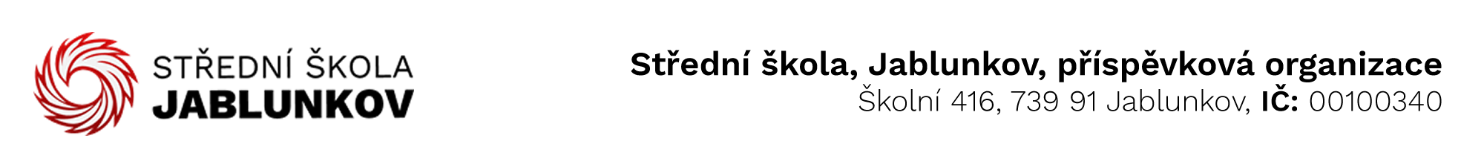

IČ: 00100340 Komerční banka Frýdek – Místek
DIČ: CZ00100340 číslo účtu: 32436781/0100

Objednávka č. : 3/3/21

Dodavatel: CompTech Servis s.r.o.
Dukelská 136
739 91 Jablunkov

Objednáváme toto zboží (službu)

Celkem s DPH: 66 960,-Kč

V Jablunkově: 11.01.2021

Vyřizuje: Ing. Szotkowski Roman ....................................... (podpis)

